1. Lépés
Regisztráció
1. Először szedjük össze a különböző űrlapelemeket a Register.jsx állományban:
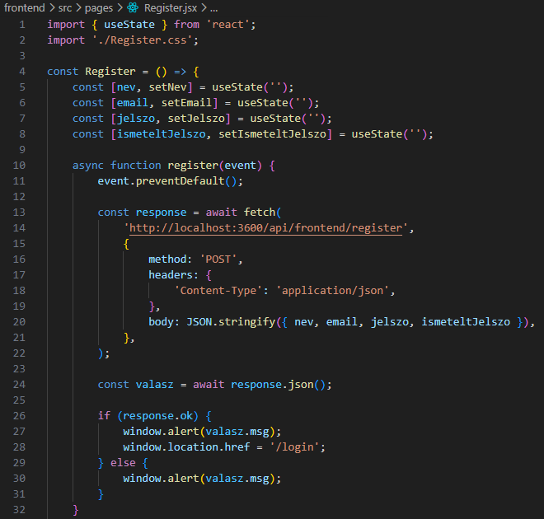
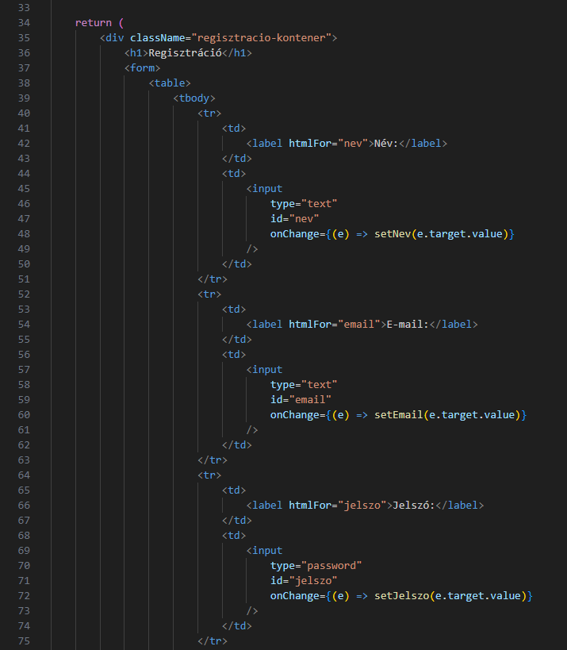
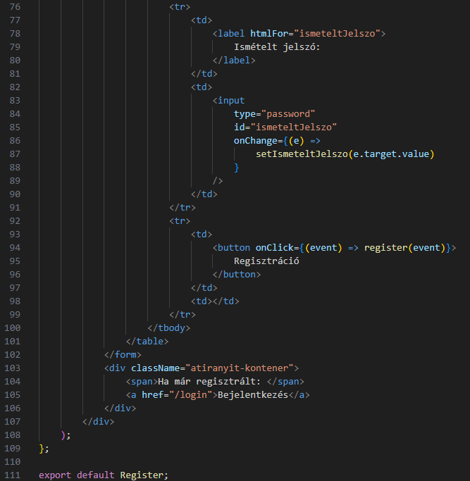
2. A backend oldalon a server.js állományban importáljuk be a bcrypt npm csomagot:
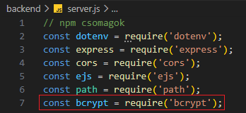
3. Végül jöjjön a register route kidolgozása:


